¿Qué es la identidad digital?

Es todo lo que se sabe en internet de mi

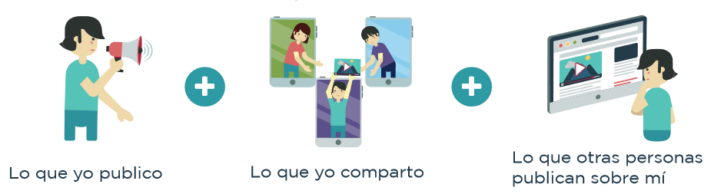
Ten en cuenta que internet no es anónimo

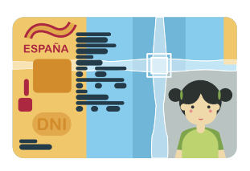

En caso de detectar un posible delito.

No estás solo

Las Fuerzas y Cuerpo de Seguridad disponen de unidades polciales especializadas y canales de denuncia de delitos vinculados con la identidad digital:

La Brigada de Investigación Tecnológica (BIT) del Cuerpo Nacional de Policía. La presentación de la denuncia puedes realizarla a través del teléfono: 902 102 112, página web o cualquier comisaria.

https://denuncias.policia.es/OVD

Grupo de Delitos Telemáticos (GDT) de la Guardia Civil: que actúa, entre otros, en caso de injurias y calumnias, protección al menor y pornografía infantil en el uso de las nuevas tecnologías, hacking, revelación de secretos, suplantación de identidad.)

https://gdt.guardiacivil.es/webgdt/pinformar.php

Cosas que no debo publicar nunca en mis Redes Sociales (RR.SS.)

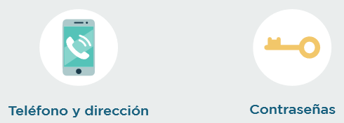  Una cosa es que te mencionen en Facebook o Instagram, y otra que te llamen al móvil o sepan dónde es tu casa. | Tu contraseña es totalmente personal e intransferible. Contarla a alguien o publicarla puede hacer que sufras uno de los riesgos como suplantar tu identidad.
  Tanto en la vida real, como en las virtual, no es correcto insultar, pero faltar el respeto en RRSS puede tener un mayor impacto. Antes de lanzarlos, dale a la tecla Borrar ;) | Aunque ahora pienses que puede ser gracioso o no tener importancia, las imágenes privadas que subes a las RRSS quedan expuestas y pueden ser utilizadas por extraños sin tu consentimiento.
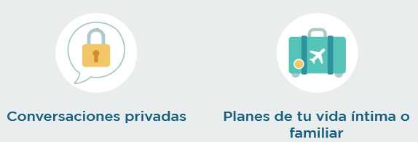  Como su nombre indica, no tienes que exponer a la vista de todo el mundo tus asuntos privados. Utiliza el chat o los mensajes directos que te ofrecen las RRSS para ese cometido.. | No todo el mundo debe saber donde te encuentras en cada momento, no solo por tu privacidad sino también por motivos de seguridad.

Campaña de concienciación
sobre el buen uso de las redes sociales

Usa las redes con cabeza





¿Qué es?



La ciberadicción es el uso desmedido de Internet que limita la libertad de menores y adultos por la gran dependencia que provoca.

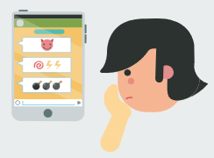
El Ciberbullying es el acoso de una persona a otra persona usando las tecnologías: Internet, móvil, videojuegos online, etc.

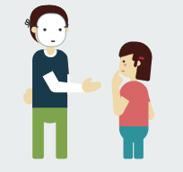
El Grooming es el término utilizado para describir una serie de conductas en la que un adulto trata de engañar a un/a menor a través de Internet para ganarse su confianza con intención de obtener fotos o vídeos de situaciones sexuales.


La suplantación de la identidad o Phishing es la acción por la que una persona, de forma malintencionada, se apropia indebidamente de la identidad digital de otra y actúa en su nombre para conseguir información personal, publicar para desprestigiar, extorsionar o chantajear, etc.


El sexting consiste en el envío de textos, imágenes o vídeos insinuantes, eróticos o pornográficos por medio de teléfonos móviles. El riesgo está en que una vez enviados estos contenidos, pueden ser utilizados de forma dañina por los/as demás, acarreando consecuencias complejas como Ciberbullying, extorsión, chantaje, Grooming, etc.

¿Quieres más información?Internet nos proporciona una red de intercambio información de manera
rápida entre usuarios que pueden estar muy lejos uno del otro.

Usa todo su potencial con responsabilidad.





¿Cómo me protejo?

Acuerda un horario concreto y moderado de conexión a Internet. Modera el uso de videojuegos en la red. Busca alternativas a Internet para el tiempo libre. Cuida las relaciones sociales fuera de Internet.

No contestes a las provocaciones. Si te molestan en la red, desconecta y pide ayuda. No facilites datos personales y si te acosan, guarda las pruebas

No aceptes desconocidos en las Redes Sociales ni proporciones imágenes, vídeos o informaciones personales a desconocidos.

Con contraseñas seguras que debo modificar cada cierto tiempo.

Piensa antes de enviar contenido de este tipo. Las fotos, vídeos y mensajes privados pueden dejar de serlo en cualquier momento.


¿Qué debo hacer?

Hablar con tus padres y/o profesores para que te ayudar a or-
ganizar tu tiempo.

¡No estás solo/a! Comunícalo la situación a un adulto lo antes
posible

Guarda los mensajes que recibes y haz capturas de pantalla y pedir siempre ayuda a tu familia o profesorado.

Comunícalo a familias y profesorado, avisa a tus contactos del perfil suplantado y denúncialo en la misma Red Social

Guarda las pruebas del chantaje, no cedas, corta la comunicación y denuncia a la policía.



Fuentes

Riesgos Internet (gobiernodecanarias.org)
Guía deciberseguridad - La ciberseguridad al alcance de todos (incibe.es)

